ИГРЫ НА УПРАВЛЕНИЕ ГНЕВОМ.
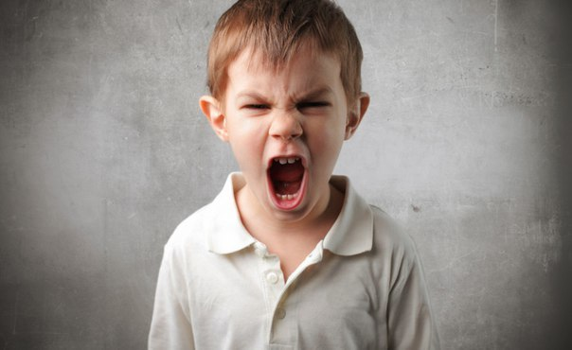
Когда ребенок кричит, ругается, делает все по-своему, у большинства мам быстро лопается терпение. Сразу хочется сказать: "Считаю до трех...", "Если ты сейчас же не прекратишь...", "Хорошие дети так себя не ведут...". Потом обычно мучает совесть за невольно вылетевшие "непедагогичные фразы". Но все можно сделать гораздо проще - просто поиграть в игры. Примеры игр для борьбы с гневом:
1. У нас завелся сварливый жук.
Когда ваш ребенок раздражен, ворчит, или злится, определите, - в чем или в ком проблема. Это, должно быть, сварливый жук. К тому времени как вы, поискав повсюду, поймаете и выбросите этого сварливого жука, в комнате будет раздаваться довольное хихиканье.
Рекомендации:
Тщательно обыщите вашего малыша на предмет наличия воображаемого сварливого жука. Проверьте в ушах. Посмотрите в подмышках. На рубашке. В карманах. "Найдите" его, а когда найдете, поймайте и выбросьте в окно.
Осторожно! Он может прыгнуть еще на кого-то и тогда вам снова придется искать его.
А теперь пойдите и поищите веселого жука. Может быть, он сидит на цветке. Может быть, на мягких полотенцах. А, может быть, вы найдете нескольких веселых жуков и каждому из вас достанется по одному. Обращайтесь с ним бережно, а затем попросите ребенка посадить его себе за ухо, в карман или на грудь.
"Поищи веселого жука", - вы можете сказать это своему ребенку в те дни, когда у него плохое настроение и ему нужна помощь.
2. Сейчас мы вымоем плохое настроение из комнаты.
Когда плохое настроение охватывает всех, вы можете изменить ситуацию, вымыв пол. А так как пол все равно нужно периодически мыть, то, когда дети еще маленькие, эта игра поможет вам убить двух зайцев: все игроки получат удовольствие и пол станет чистым.
Материалы: ведро с водой, мыло, швабра, полотенца или тряпки.
Рекомендации:
Наполните ведро теплой мыльной водой и начните мыть пол шваброй. Пусть все игроки по очереди орудуют шваброй или губками. Не волнуйтесь, что вода будет выплескиваться из ведра. Пусть пол будет мокрым - это всего лишь вода. Дети не заставят себя ждать и начнут играть, разбегаясь и скользя по полу. Настроение тут же улучшится.
Когда ребятишкам надоест игра или пол станет слишком скользким, принесите полотенца и пусть они его вытрут.
Затем вылейте воду из ведра и отправьте детей под душ. Сами в это время, не переставая улыбаться, забросьте полотенца в стиральную машину.
3. Подушечные бои.
Для игры необходимы маленькие подушки. Играющие кидают друг в друга подушки, издавая победные кличи, колотят друг друга ими, стараясь попадать по различным частям тела. Сюжетом игры может быть "Сражение двух племен" или "Вот тебе за..."
Замечание: Игру начинает взрослый, как бы давая разрешение на подобное действие, снимая запрет на агрессию.
4. Выбиваем пыль.
Каждому участнику достается "пыльная" подушка. Он должен, усердно колотя по ней руками, хорошенько ее "почистить".
5. Детский футбол.
Вместо мяча - подушка. Играющие разбиваются на две команды. Взрослый - судья. Играть можно руками и ногами. Подушку можно пинать, кидать, отнимать. Главная цель - забить в ворота гол.
Замечание: Взрослый следит за соблюдением правил - нельзя пускать в ход руки и ноги, если нет подушки. Штрафники удаляются с поля.
6. Падающая башня.
Из подушек строится высокая башня. Задача каждого участника - взять ее штурмом, запрыгнуть на нее, издавая победные крики, типа "А-а-а!!!", "Ура" и т. д. Побеждает тот, кто запрыгнет на башню, не нарушив ее стены.
Замечание:
1. Каждый участник может сам себе строить башню такой высоты, которую, по его мнению, он может покорить.
2. После каждого штурма "болельщики" издают громкие крики одобрения и восхищения: "Молодец!", "Здорово!", "Победа!" и т.д.
6. Мешочек со злостью.
- Цель игры - научить ребенка справляться с отрицательными эмоциями, и, не подавляя их, направлять в новое, рациональное русло.
- Для игры потребуется небольшой мешочек из плотной ткани с завязками.
- Рекомендуемый возраст ребенка - от трех лет (и периоды возрастных кризисов вообще).
Взрослый показывает мешочек ребенку и объясняет, что этот мешочек не простой, а волшебный: все плохое, что накопится в душе, можно класть именно в него. После этого становится обязательным условие: злиться, визжать и кричать можно только в этот мешочек. После этого мешочек завязывается, и отрицательные эмоции остаются в нем в самом прямом смысле.
Примечание: это психологическая игра в чистом виде. Она особенно полезна и нужна в том случае, если ребенок склонен к агрессии. Игру лучше всего применять в домашнем общении - с помощью нее можно избежать многих классических грубых сцен, которыми сопровождается развитие практически каждого ребенка.

